REGIONE UMBRIA

Progetto GIT

Servizio N. 5
Ambiente delle interfacce di interazione web e webgis con l’utenza

RISERVATO: NO

Data: |  | Compilato: | F.Azzola
Data: |  | Rivisto: | Marco Riccardini
Data: |  | Approvato: | Carlo Falcinelli  Stefano Paggetti – Consorzio SIR
 |  | Distribuzione: | Tutto il personale Webred

INDICE
Pag.
1. Generalità 5
2. INTRODUZIONE 6
2.1. Premessa 6
2.2. Scopo 6
2.3. Area di applicazione 6
2.4. Abbreviazioni 6
3. Descrizione generale del prodotto 7
3.1. Obiettivi 7
3.2. Contesto di riferimento 7
3.3. Identificazione dei processi operativi supportati dal prodotto 7
3.4. Caratteristiche degli utenti 8
3.5. Vincoli generali 8
4. Interfacce COn i sistemi esterni 9
4.1. Interfaccia con il sistema <Database> 9
4.2. Interfaccia con il sistema <File> 10
5. LE FUNZIONI 11
5.1. Visualizzazione elenco informazioni correlabili presenti nel dettaglio 11
5.2. Visualizzazione elenco elementi risultato della ricerca 12
5.3. Ricerca elementi correlati 13
5.4. Mappatura fonte dati servlet 14
5.5. Ricerca veloce 15
5.6. Algoritmo di ricerca veloce 16
5.7. Visualizzazione dettaglio fonti 17
5.8. Visualizzazione dettaglio fonti 18
6. Matrice requisiti/funzioni 20
7. aspetti non funzionali globali del prodotto 21
7.1. Interfaccia utente 21
7.2. Prestazioni 21
7.3. Software 21
7.4. Hardware 22
7.5. Aderenza a standard 22
7.6. Sicurezza 22
7.7. Qualità 22
8. i dati 23
8.1. Schema dati 23
8.2. Dizionario dati 23
8.3. Aspetti specifici del trattamento dati 23
8.4. Matrici funzioni/dati 23
9. Architettura del prodotto 24
9.1. Struttura del prodotto 24
9.2. Matrice di correlazione funzioni e componenti software 25
9.3. Rappresentazione dinamica 25

1 Generalità

Oggetto: |  | Specifica di progettazione esecutiva del servizio GIT n. 5  “Ambiente delle interfacce di interazione web e webgis con l’utenza”
Riferimenti a documenti aziendali: |  | ZQ-00-QS-01 ‘Classificazione e codifica dei documenti’  100001-99-01-04-serv5 ‘Servizio N. 5  Ambiente delle interfacce di interazione web e webgis con l’utenza – Specifica dei requisiti’
Riferimenti esterni: |  | ViewerJS-v1
Moduli utilizzati: |  | nessuno
Glossario, abbreviazioni e acronimi:

2 INTRODUZIONE

3 Premessa
Il documento tratta la progettazione esecutiva del servizio n. 5 del Progetto GIT

L’idea progettuale qui riportata si basa sul fatto che la piattaforma C&T, di proprietà della Regione Umbria, è attualmente distribuita su un numero elevato di enti pubblici, anche extra-regionali, e che questi partecipano attivamente alla realizzazione del Programma Elisa.

La nuova progettazione della piattaforma C&T si colloca in un contesto tecnologico e culturale maturo e può quindi , nel ridisegno complessivo, ottimizzare le architetture anche semplificando e specializzando ruoli e funzioni per ciascun componente del sistema. All’interno del progetto GIT il modulo denominato “Ambiente delle interfacce di interazione web e webgis con l’utenza” si propone come obiettivo la creazione di un sistema di consultazione del patrimonio informativo dell’Ente in modo integrato. Attualmente esiste già una applicazione funzionante, tuttavia si intendono sfruttare le nuove potenzialità offerte dalla piattaforma inerenti alla gestione dell’indice di correlazione per ampliare e migliorare le capacità di ricerca e visualizzazioni delle informazioni su diverse banche dati.

4 Scopo
Il presente documento intende descrivere la progettazione esecutiva del servizio n°5 denominato “Ambiente delle interfacce di interazione web e webgis con l’utenza”.

5 Area di applicazione
Il documento è stato predisposto su commessa della Regione Umbria nell’ambito dell’esigenza di attuazione della fase esecutiva del progetto GIT.
Viene utilizzato dalle strutture preposte allo sviluppo del sistema.

6 Abbreviazioni

7 Descrizione generale del prodotto
L’applicativo oggetto di analisi fa parte dell’insieme dei servizi che compongono il progetto GIT. Tale applicativo realizza il servizio n°5 del progetto GIT

8 Obiettivi
L’applicativo avrà come obiettivo quello di creare un ambiente di visualizzazione delle informazioni provenienti da diverse fonte dati (es. Catasto, TARSU, ICI, Demografia, ecc.) in modo integrato, evidenziando eventuali correlazioni esistenti tra tali informazioni.

9 Contesto di riferimento
Attualmente alcune funzionalità dell’applicativo sono già state realizzate, tuttavia si vuole migliorare sia l’interfaccia grafica del sistema sia rendere l’esposizione delle informazioni più intuitiva e più facilmente fruibile. Essendo, inoltre, la piattaforma C&T oggetto di notevoli modifiche ed aggiornamenti in particolare per gli aspetti relativi alla correlazione delle informazioni, si vuole che applicativo esistente possa sfruttare a pieno le nuove potenzialità offerte ed essere completamente integrato nella nuova piattaforma. A tal fine verranno aggiunte alcune funzionalità per la ricerca e l’individuazione delle relazioni fra le diverse fonti dati basandosi sulle nuove funzionalità offerte dalla piattaforma C&T.

10 Identificazione dei processi operativi supportati dal prodotto
Da quanto detto emerge la necessità da parte dell’Ente di poter visualizzare informazioni provenienti in forme eterogenee in maniera integrata ed unificata e di poter ricercare ed evidenziare eventuali correlazioni fra i diversi dati, in modo tale che partendo da una qualsiasi fonte di informazione, gestita dall’applicativo, sia possibile risalire ed estrarre tutte le informazioni d’interesse ad essa correlate (es. stesso soggetto, stessa via ecc.)

11 Caratteristiche degli utenti

12 Vincoli generali
Così come specificato dal progetto esecutivo GIT la piattaforma di riferimento per l’implementazione dei servizi è C&T.

Lo sviluppo di soluzioni deve tener conto di eventuali funzionalità già attivate presso i comuni già in possesso di C&T, con particolare riguardo al mantenimento funzionale delle soluzioni già realizzate e alla retrocompatibilità di servizi di integrazione e/o tracciati.

13 Interfacce COn i sistemi esterni
Il sistema presenta essenzialmente due tipi di interfaccia verso i sistemi esterni:

- Interfaccia verso la base dati contente il patrimonio informativo dell’ente.
- Interfaccia per il caricamento di File

Qui di seguito è riportato uno schema generale

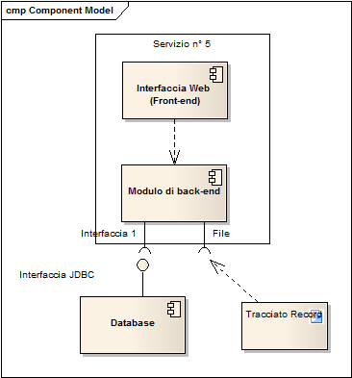

14 Interfaccia con il sistema <Database>
Il sistema richiesta una interfaccia di tipo JDBC per l’accesso alla base dati.

15 Interfaccia con il sistema <File>
Il sistema utilizza dei file testuali contenti le informazioni provenienti dalle diverse fonte dati per il caricamento di tali informazioni all’interno della base dati. Il formato e la struttura di questi file sono definiti all’interno delle specifiche del progetto GIT.

16 LE FUNZIONI

17 Visualizzazione elenco informazioni correlabili presenti nel dettaglio
IDENTIFICATORE Funz 1 | VERSIONE 1
NOME DELLA FUNZIONE Visualizzazione elenco informazioni correlabili presenti nel dettaglio
PRIORITà E
INPUT

Oggetto contente il dettaglio dell’informazione che si vuole visualizzare
OUTPUT

Lista delle voci su cui è possibile applicare la correlazione delle informazioni

EVENTI L’utente seleziona il dettaglio
CONTROLLI
DESCRIZIONE

Questa funzione deve visualizzare su ciascuna pagina di dettaglio un elemento HTML di tipo toggle contente la lista degli elementi su cui è possibile effettuare la correlazione dei dati. Gli elementi devono essere divisi in quattro categorie:

- Soggetti
- Oggetti
- Civici
- Vie
- Fabbricati

Ciascun elemento deve contenere un link verso una pagina che mostra la lista delle informazioni correlate all’elemento selezionato dall’utente.

ASPETTI NON FUNZIONALI

18 Visualizzazione elenco elementi risultato della ricerca
IDENTIFICATORE Funz 2 | VERSIONE 1
NOME DELLA FUNZIONE : Visualizzazione elenco elementi risultato della ricerca
PRIORITà E
INPUT

Identificativo del record contente l’informazione su cui si vogliono ottenere le informazioni correlate
OUTPUT

Lista delle voci correlate

EVENTI L’utente seleziona una delle voci su intende applicare la correlazione
CONTROLLI
DESCRIZIONE

Questa funzione deve visualizzare la lista degli elementi correlati alla voce selezionata dall’utente. Tali elementi devono appartenere alla categoria a cui appartiene la voce scelta dall’utente che ha dato origine alla ricerca.
Per ciascun elemento selezionato deve essere riportato:
la descrizione che è:
- Nome e cognome per i soggetti
  - Numero civico per i civici
  - Foglio, particella, subalterno per gli oggetti
  - Foglio , Particella per i fabbricati
  - Nome via per le vie
- L’attendibilità
- La fonte dell’informazione
Una immagine che visualizza con i colori rosso giallo verde il livello di attendibilità

I risultati ottenuti devono essere raggruppati per fonte.
ASPETTI NON FUNZIONALI

19 Ricerca elementi correlati
IDENTIFICATORE Funz 3 | VERSIONE 1
NOME DELLA FUNZIONE : Ricerca elementi correlati
PRIORITà E
INPUT

Identificativo del record contente l’informazione su cui si vogliono ottenere le informazioni correlate
OUTPUT

Lista delle voci correlate

EVENTI L’utente seleziona il dettaglio
CONTROLLI
DESCRIZIONE

Questa funzione deve ricercare le informazioni correlate alla voce selezionata dall’utente.
I passi per la ricerca sono:

1 | Il sistema individua la categoria selezionata dall’utente Soggetti, Oggetti, Vie, Civici, Fabbricati ed in base a questa seleziona la corrispondente tabella:  - SOGGETTO_TOTALE  - OGGETTO_TOTALE  - VIE_TOTALE  - CIVICO_TOTALE  - FABBRICATO_TOTALE
2 | Il sistema recupera tutti i record presenti sulla tabella selezionata che hanno il campo FK_XXXX (es. FK_SOGGETTO per i soggetti) uguale a quello corrispondente al record selezionato dall’utente. In tal modo vengono recuperate tutte le informazioni correlate alla voce selezionata dall’utente.
3 | Per ciascuna occorrenza trovata il sistema recupera l’identificativo unico che deve essere utilizzato per estrarre le informazioni dalla fonte dati di origine, il rating, l’attendibilità, la descrizione (es. nome e cognome nel caso del soggetto)

ASPETTI NON FUNZIONALI

20 Mappatura fonte dati servlet
IDENTIFICATORE Funz 4 | VERSIONE 1
NOME DELLA FUNZIONE : Mappatura fonte dati servlet
PRIORITà E
INPUT

FK_ENTE_SORGENTE e PROG_ES
OUTPUT

Nome della servlet

EVENTI
CONTROLLI
DESCRIZIONE

Questa funzione deve permettere di mappare le diverse fonti individuate sulla base dati dai campi FK_ENTE_SORGENTE e PROG_ES nelle rispettive servlet da utilizzare per la visualizzazione delle informazioni relative a tale fonte.
La mappatura deve avvenire su un file di properties dove la chiave è rappresentata dalla combinazione FK_ENTE_SORGENTE _ PROG_ES mentre il valore deve essere il nome della servlet che gestisce tale fonte.

ASPETTI NON FUNZIONALI

21 Ricerca veloce
IDENTIFICATORE Funz 5 | VERSIONE 1
NOME DELLA FUNZIONE : Ricerca veloce
PRIORITà E
INPUT

OUTPUT

Criteri di ricerca

EVENTI
CONTROLLI
DESCRIZIONE

Questa funzione deve permettere di ricercare una informazioni su tutte le banche dati gestite dall’applicativo.
Le categorie gestiste sono:

- Soggetto
- Oggetto
- Civico
- Via
- Fabbricato

Per ciascuna categoria deve essere visualizzata una voce del menu che accede alla maschera contenente i campi per impostare i criteri.

I criteri di ricerca per le diverse categorie sono qui sotto riportati:

Categoria | Criteri
Soggetto | Nome, Cognome, Denominazione, Codice fiscale, P. IVA, data di nascita
Oggetto | Foglio, Particella, Subalterno
Civico | Nome via e numero civico
Via | Nome via
Fabbricato | Sezione, Foglio, Particella

ASPETTI NON FUNZIONALI

22 Algoritmo di ricerca veloce
IDENTIFICATORE Funz 6 | VERSIONE 1
NOME DELLA FUNZIONE : Algoritmo di ricerca veloce
PRIORITà E
INPUT

Criteri di ricerca
OUTPUT

Lista oggetti che soddisfano criteri di ricerca

EVENTI
CONTROLLI
DESCRIZIONE

L’algoritmo di ricerca veloce è qui sotto riportato:

1 | Il sistema in base alla categoria scelta seleziona la tabella utilizzata dall’indice di correlazione denominata yyyy_UNICO dove yyyy può essere SOGGETTO, OGGETTO, CIVICO, VIE, FABBRICATO
2 | Dalla tabella yyyy_UNICO il sistema recupera la descrizione ed altre informazioni dipendenti dalla categoria scelta i cui campi ID_yyyy siano uguali ai FK_yyyy estratti dalla tabella yyyy_TOTALE secondo i criteri di ricerca impostati dall’utente. Per ciascuna voce estratta vengono recuperti anche i campi FK_ENTE_SORGENTE e PROG_ES.  Nel caso per esempio della categoria soggetto allora il sistema dalla tabella SOGGETTO_UNICO recupera i record tali per cui i campi ID_SOGGETTO siano ugauli a FK_SOGGETTO estratti dalla tabella SOGGETTO_TOTALE secondo i criteri di recerca che l’utente ha inserito.

ASPETTI NON FUNZIONALI

23 Visualizzazione dettaglio fonti
IDENTIFICATORE Funz 7 | VERSIONE 1
NOME DELLA FUNZIONE : Visualizzazione dettaglio fonti
PRIORITà E

INPUT

Identificativo dell’elemento selezionato dalla lista, identificativo della fonte sorgente
OUTPUT

Maschera che presenta la presenza dell’elemento selezionato sulle diverse fonti

EVENTI L’utente seleziona un elemento dalla lista
CONTROLLI
DESCRIZIONE

Questa funzione genera una maschera dove viene visualizzata la presenza dell’elemento selezionato su tutte le fonti gestite dall’applicativo.
I passi sono i seguenti:
- Estrae il campo FK_XXXX dalla base dati in base all’identificativo dell’elemento e della fonte
- Recupera tutti gli elementi che hanno FK_XXXX uguale a quello estratto al punto 1
ASPETTI NON FUNZIONALI

24 Visualizzazione dettaglio fonti
IDENTIFICATORE Funz 8 | VERSIONE 1
NOME DELLA FUNZIONE : Interfaccia WebGIS
PRIORITà E

INPUT
Nessun Input oppure rif geografico:
- Foglio particella catastale
- Civico
- Coordinate x, y

OUTPUT

Immagine cartografica vettoriale

EVENTI
L’utente accede alla cartografia dall’interfaccia del visualizzatore delle fonti
CONTROLLI
DESCRIZIONE

La funzione è definita in dettaglio da un documento allegato (ViewerJS-v1)

ASPETTI NON FUNZIONALI
La funzione, nell’attuale prima versione, è fornita direttamente dall’applicativo Siti di Abaco integrato in C&T . La funzione è utilizzabile attraverso interfacce documentate dal visualizzatore delle fonti di C&T.

25 Matrice requisiti/funzioni

Funzioni  ________  Requisiti | Funz. 1 | Funz. 2 | Funz. 3 | Funz. 4 | Funz. 5 | Funz. 6 | Funz. 7 | Funz. 8
Requisito S5-UC-VIS1 | X
Requisito S5-UC-VIS2 |  | X | X | X
Requisito S5-UC-VIS3 |  |  |  |  | X | X | X
Requisito S5-UC-RIC1 |  |  |  |  | X | X | X
Requisito S5-UC-RIC2 |  |  |  |  | X | X | X
Requisito S5-UC-RIC3 |  |  |  |  | X | X | X
Requisito S5-UC-RIC4 |  |  |  |  | X | X | X
Requisito S5-UC-RIC5 |  |  |  |  | X | X | X
S5-UC-CART1 |  |  |  |  |  |  |  | X
S5-UC-CART2 |  |  |  |  |  |  |  | X

26 aspetti non funzionali globali del prodotto

27 Interfaccia utente
Il sistema utilizza un’interfaccia web. Qui di seguito è riportato uno schema generale della navigazione fra le pagine che gestiscono la correlazione delle informazioni.

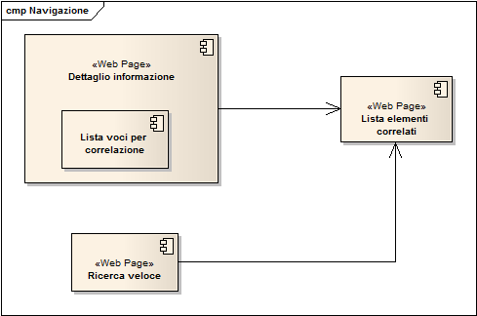

28 Prestazioni
Il sistema deve rispettare i requisiti previsti per la piattaforma su cui si appoggia.

29 Software
Il sistema deve rispettare i requisiti previsti per la piattaforma su cui si appoggia.

30 Hardware
Il sistema deve rispettare i requisiti previsti per la piattaforma su cui si appoggia.

31 Aderenza a standard
Il sistema deve rispettare i requisiti previsti per la piattaforma su cui si appoggia.

32 Sicurezza
Il sistema deve rispettare i requisiti previsti per la piattaforma su cui si appoggia.

33 Qualità
Il sistema deve rispettare i requisiti previsti per la piattaforma su cui si appoggia.

34 i dati

35 Schema dati
Non applicabile perché il sistema non utilizza una propria struttura dati ma sfrutta quella del servizio n° 3.

36 Dizionario dati
Non applicabile perché il sistema non utilizza una proprio struttura dati ma sfrutta quella del servizio n° 3.

37 Aspetti specifici del trattamento dati
Il sistema deve rispettare i requisiti previsti per la piattaforma su cui si appoggia.

38 Matrici funzioni/dati
Non applicabile perché il sistema non utilizza una proprio struttura dati ma sfrutta quella del servizio n° 3.

39 Architettura del prodotto

40 Struttura del prodotto
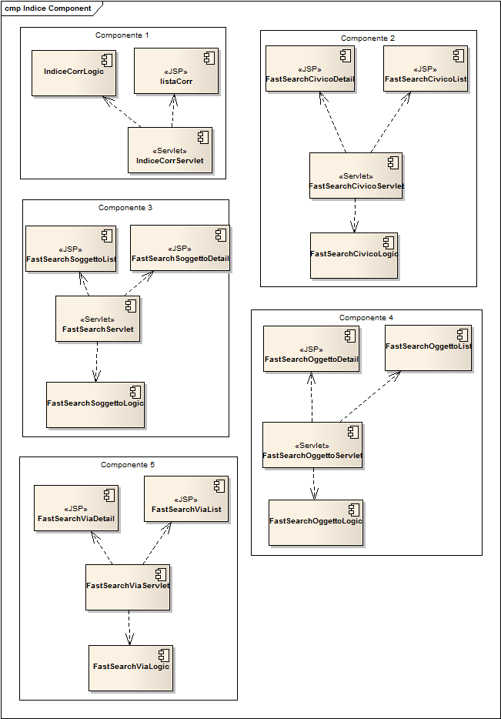
Il sistema è composto da cinque macro-componenti che svolgono funzioni simili tra loro ma su aree diverse.
Il macro componenti sono composti essenzialmente da:

- Una servlet che agisce come front-end
- Un componente chiamato logic che gestisce la logicadi business
- Una o più pagine JSP per la gestione della visualizzazione delle informazioni

41 Matrice di correlazione funzioni e componenti software

Componente software  ________  Funzioni | Comp. 1 | Comp. 2 | Comp. 3 | Comp. 4 | Comp. 5 | WebGis  Siti Abaco
Funzione 1 | X
Funzione 2 | X
Funzione 3 | X
Funzione 4 | X
Funzione 5 |  | X | X | X | X
Funzione 6 |  | X | X | X | X
Funzione 7 |  | X | X | X | X
Funzione 8 |  |  |  |  |  | X

42 Rappresentazione dinamica
Qui di seguito viene riportata una rappresentazione dinamica di un caso d’uso tipico relativo alla ricerca veloce per soggetto evidenziando i componenti architetturali coinvolti.
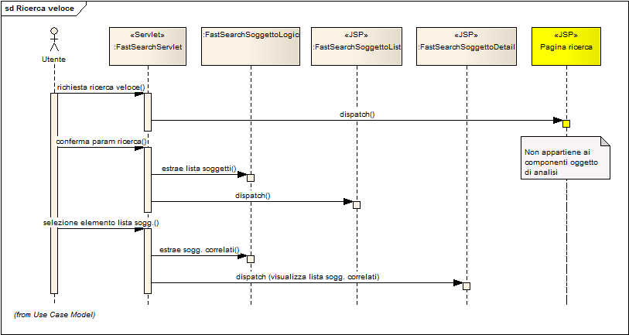

Nel caso invece di una ricerca di oggetti correlati partendo dal dettaglio dell’informazioni (vedi S5-UC-VIS1 e S5-UC-VIS2) la sequenza è qui sotto riportata:

